|  |  |
| --- | --- |
|  |  |
| Proyecto 1 Introducción a Python |  |
|  |  |
|  | 16/Septiembre/2021 |
|  | Fernando Diego Díaz Rendón |

|  |  |  |
| --- | --- | --- |
|  |  |  |
| INDICE INTRODUCCION 1  DEFINICION DEL CODIGO 2  SOLUCION DEL PROBLEMA 9  1.- Productos más vendidos y productos rezagados: 9  a) Lista de productos más vendidos y más buscados. 9  b) Lista de productos menos vendidos y menos buscados. 10  2.- Productos por reseñas en el servicio: 11  3.- Total de ingresos y ventas promedio mensuales, 12  total anual y meses con más ventas al año. 12  CONCLUSION 13 | |  |
|  |  |  |

|  |  |  |  |  |
| --- | --- | --- | --- | --- |
|  | |  |  |  |
|  | | INTRODUCCION **LifeStore** es una tienda virtual que maneja una amplia gama de artículos, recientemente, la Gerencia de ventas, se percató que la empresa tiene una importante acumulación de inventario. Asimismo, se ha identificado una reducción en las búsquedas de un grupo importante de productos, lo que ha redundado en una disminución sustancial de sus ventas del último trimestre.  Se requiere realizar un análisis empleando las listas proporcionadas por la compañía con el fin de entregar lo siguiente: los productos más vendidos, más buscados y viceversa, así como los productos con mejores reseñas, como los que no y un reporte de ventas. Todo esto en lenguaje python.  A continuación, veremos el código empleado. | |  |
|  | DEFINICION DEL CODIGO | | | |

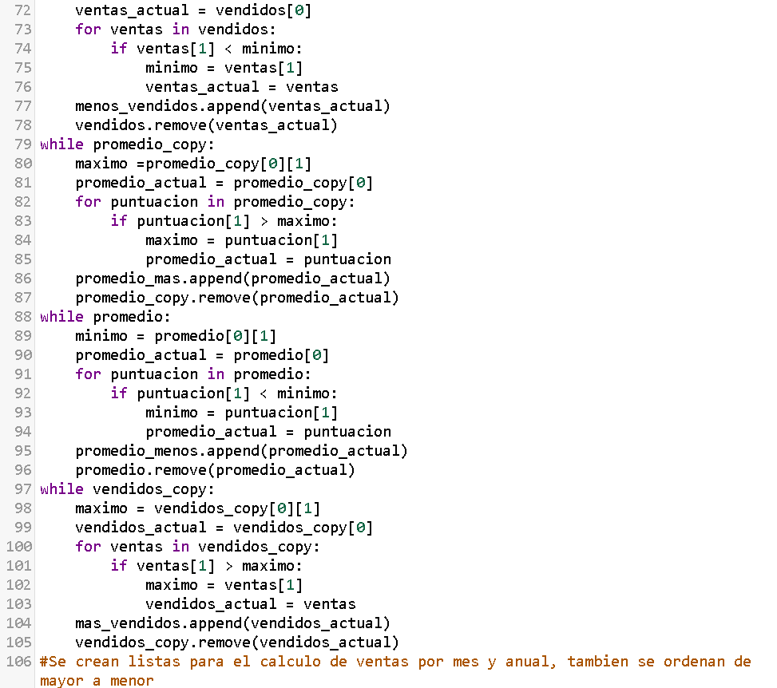

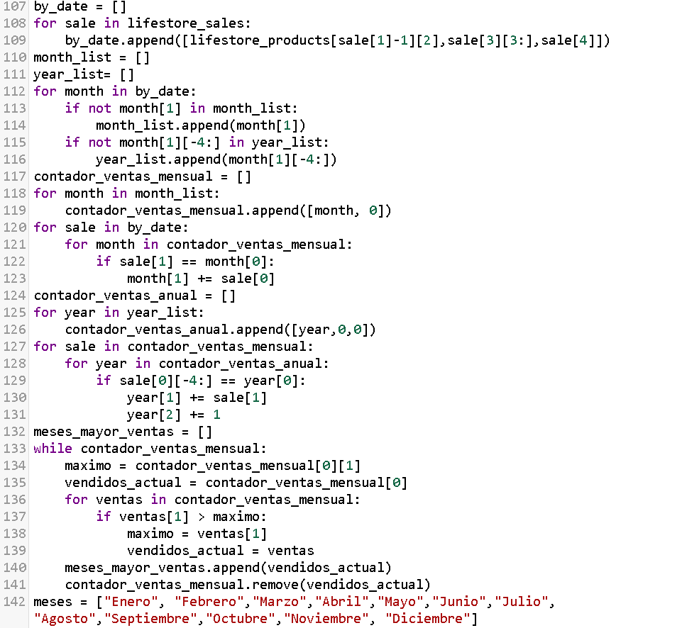

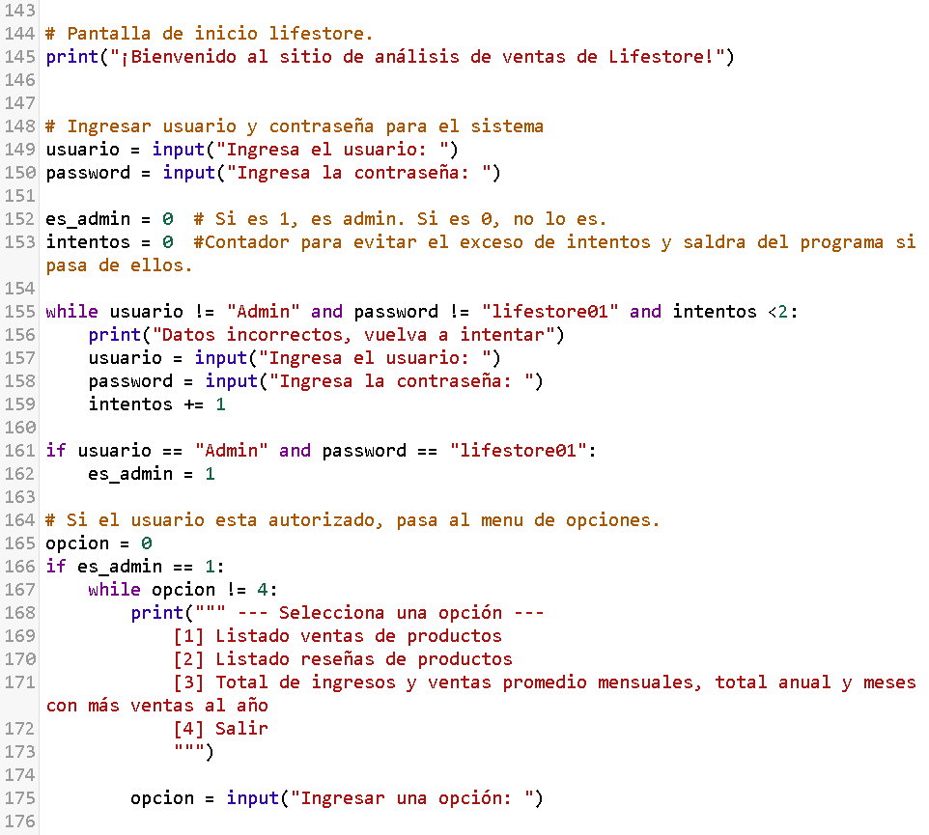

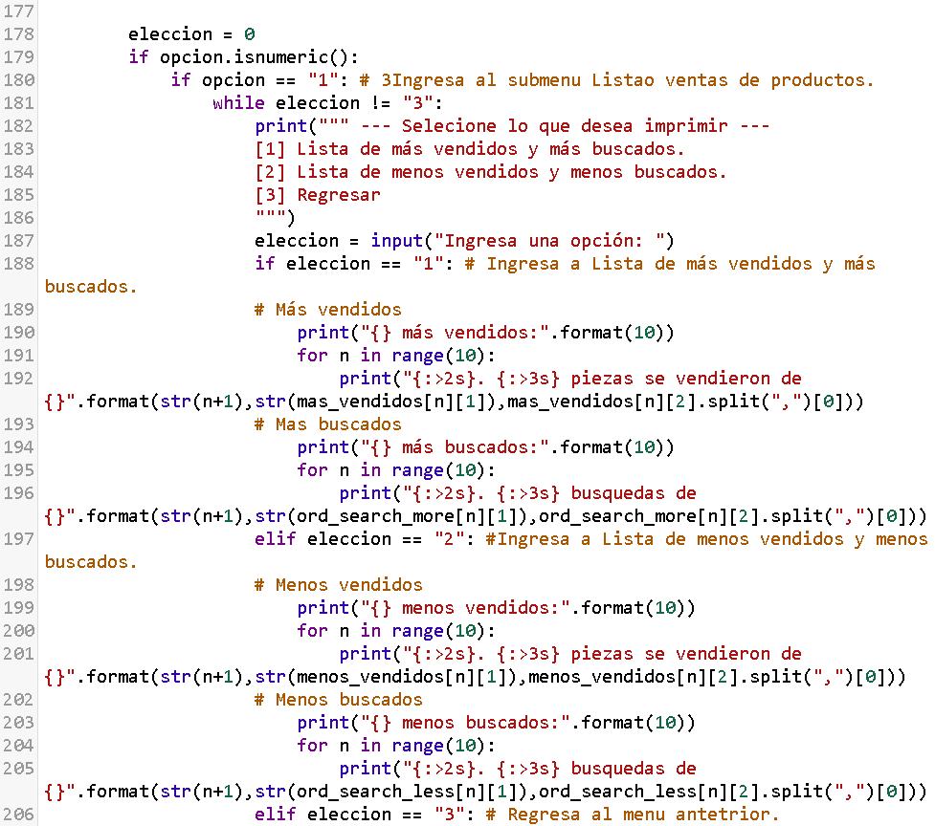

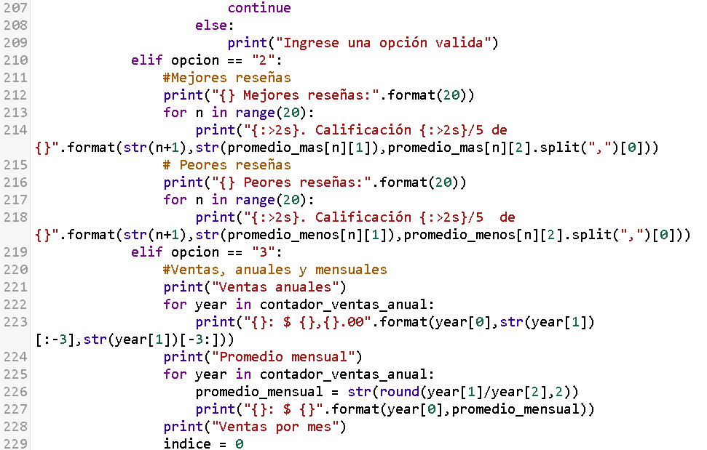

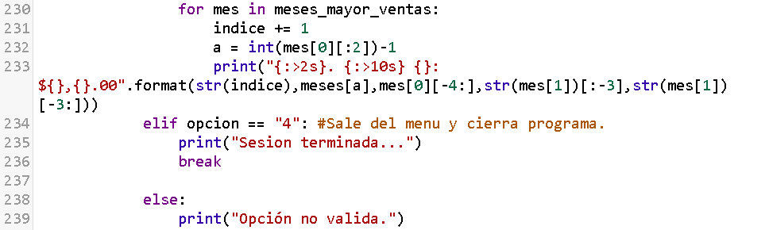

|  |  |  |  |
| --- | --- | --- | --- |
|  |  |  |  |
| | | SOLUCION DEL PROBLEMA1.- Productos más vendidos y productos rezagados:a) Lista de productos más vendidos y más buscados.10 más vendidos:1. 50 piezas se vendieron de SSD Kingston A4002. 42 piezas se vendieron de Procesador AMD Ryzen 5 26003. 20 piezas se vendieron de Procesador Intel Core i3-9100F4. 18 piezas se vendieron de Tarjeta Madre ASRock Micro ATX B450M Steel Legend5. 15 piezas se vendieron de SSD Adata Ultimate SU8006. 14 piezas se vendieron de Tarjeta Madre ASUS micro ATX TUF B450M-PLUS GAMING7. 13 piezas se vendieron de Procesador AMD Ryzen 5 36008. 13 piezas se vendieron de Procesador AMD Ryzen 3 3200G con Gráficos Radeon Vega 89. 11 piezas se vendieron de SSD XPG SX8200 Pro10. 9 piezas se vendieron de Tarjeta de Video ASUS NVIDIA GeForce GTX 1660 SUPER EVO OC10 más buscados:1. 263 busquedas de SSD Kingston A4002. 107 busquedas de SSD Adata Ultimate SU8003. 60 busquedas de Tarjeta Madre ASUS micro ATX TUF B450M-PLUS GAMING4. 55 busquedas de Procesador AMD Ryzen 5 26005. 41 busquedas de Procesador AMD Ryzen 3 3200G con Gráficos Radeon Vega 86. 35 busquedas de Logitech Audífonos Gamer G635 7.17. 32 busquedas de TV Monitor LED 24TL520S-PU 248. 31 busquedas de Procesador Intel Core i7-9700K9. 30 busquedas de Procesador Intel Core i3-9100F10. 30 busquedas de SSD XPG SX8200 Pro  |  |  |  |  | | --- | --- | --- | --- | |  |  |  |  | |  | b) Lista de productos menos vendidos y menos buscados. 10 menos vendidos:  1. 1 piezas se vendieron de MSI GeForce 210  2. 1 piezas se vendieron de Tarjeta de Video Asus NVIDIA GeForce GTX 1050 Ti Phoenix  3. 1 piezas se vendieron de Tarjeta de Video Gigabyte AMD Radeon R7 370 OC  4. 1 piezas se vendieron de Tarjeta de Video MSI NVIDIA GeForce GTX 1050 Ti OC  5. 1 piezas se vendieron de Tarjeta de Video Zotac NVIDIA GeForce GTX 1660 Ti  6. 1 piezas se vendieron de Tarjeta Madre Gigabyte XL-ATX TRX40 Designare  7. 1 piezas se vendieron de Tarjeta Madre ASRock ATX H110 Pro BTC+  8. 1 piezas se vendieron de Tarjeta Madre Gigabyte micro ATX GA-H110M-DS2  9. 1 piezas se vendieron de SSD Crucial MX500  10. 1 piezas se vendieron de Kit Memoria RAM Corsair Dominator Platinum DDR4  10 menos buscados:  1. 1 busquedas de Procesador Intel Core i3-8100  2. 1 busquedas de MSI GeForce 210  3. 1 busquedas de Tarjeta de Video VisionTek AMD Radeon HD5450  4. 1 busquedas de Tarjeta Madre Gigabyte micro ATX Z390 M GAMING  5. 1 busquedas de Tarjeta Madre ASRock ATX H110 Pro BTC+  6. 1 busquedas de SSD Samsung 860 EVO  7. 1 busquedas de Samsung Smart TV LED 43  8. 1 busquedas de Ghia Bocina Portátil BX800  9. 1 busquedas de Ginga Audífonos con Micrófono GI18ADJ01BT-RO  10. 2 busquedas de Tarjeta de Video Asus NVIDIA GeForce GTX 1050 Ti Phoenix 2.- Productos por reseñas en el servicio: 20 Mejores reseñas:  1. Calificación 5.0/5 de Procesador AMD Ryzen 3 3300X S-AM4  2. Calificación 5.0/5 de Procesador Intel Core i9-9900K  3. Calificación 5.0/5 de Procesador Intel Core i7-9700K  4. Calificación 5.0/5 de Procesador Intel Core i5-9600K  5. Calificación 5.0/5 de Tarjeta de Video ASUS AMD Radeon RX 570  6. Calificación 5.0/5 de Tarjeta de Video MSI AMD Mech Radeon RX 5500 XT MECH Gaming OC  7. Calificación 5.0/5 de Tarjeta de Video MSI NVIDIA GeForce GTX 1050 Ti OC  8. Calificación 5.0/5 de Tarjeta de Video Sapphire AMD Pulse Radeon RX 5500 XT Gaming  9. Calificación 5.0/5 de Tarjeta de Video Zotac NVIDIA GeForce GTX 1660 Ti  10. Calificación 5.0/5 de Tarjeta Madre Gigabyte XL-ATX TRX40 Designare  11. Calificación 5.0/5 de Kit SSD Kingston KC600  12. Calificación 5.0/5 de SSD Crucial MX500  13. Calificación 5.0/5 de SSD Western Digital WD Blue 3D NAND  14. Calificación 5.0/5 de Kit Memoria RAM Corsair Dominator Platinum DDR4  15. Calificación 5.0/5 de TCL Smart TV LED 55S425 54.6  16. Calificación 5.0/5 de TV Monitor LED 24TL520S-PU 24  17. Calificación 5.0/5 de Logitech Audífonos Gamer G332  18. Calificación 5.0/5 de Logitech Audífonos Gamer G635 7.1  19. Calificación 4.87/5 de SSD Adata Ultimate SU800  20. Calificación 4.81/5 de Procesador AMD Ryzen 5 2600  20 Peores reseñas:  1. Calificación 1.0/5 de Tarjeta de Video Gigabyte AMD Radeon R7 370 OC  2. Calificación 1.0/5 de Tarjeta Madre ASRock ATX H110 Pro BTC+  3. Calificación 1.83/5 de Tarjeta Madre AORUS micro ATX B450 AORUS M (rev. 1.0)  4. Calificación 2.0/5 de Tarjeta Madre Gigabyte micro ATX GA-H110M-DS2  5. Calificación 3.0/5 de Cougar Audífonos Gamer Phontum Essential  6. Calificación 4.0/5 de MSI GeForce 210  7. Calificación 4.0/5 de Tarjeta de Video Asus NVIDIA GeForce GTX 1050 Ti Phoenix  8. Calificación 4.0/5 de HyperX Audífonos Gamer Cloud Flight para PC/PS4/PS4 Pro  9. Calificación 4.14/5 de Tarjeta Madre ASUS micro ATX TUF B450M-PLUS GAMING  10. Calificación 4.23/5 de Procesador AMD Ryzen 5 3600  11. Calificación 4.4/5 de Tarjeta de Video Gigabyte NVIDIA GeForce GT 1030  12. Calificación 4.46/5 de Procesador AMD Ryzen 3 3200G con Gráficos Radeon Vega 8  13. Calificación 4.5/5 de Tarjeta Madre ASUS ATX PRIME Z390-A  14. Calificación 4.5/5 de Logitech Bocinas para Computadora con Subwoofer G560  15. Calificación 4.55/5 de SSD XPG SX8200 Pro  16. Calificación 4.56/5 de Tarjeta Madre ASRock Micro ATX B450M Steel Legend  17. Calificación 4.67/5 de Tarjeta Madre MSI ATX B450 TOMAHAWK MAX  18. Calificación 4.67/5 de SSD Kingston A2000 NVMe  19. Calificación 4.67/5 de SSD Kingston UV500  20. Calificación 4.7/5 de Procesador Intel Core i3-9100F 3.- Total de ingresos y ventas promedio mensuales,total anual y meses con más ventas al año. Ventas anuales  2020: $ 755,968.00  2019: $ 4,209.00  Promedio mensual  2020: $ 83996.44  2019: $ 4209.0  Ventas por mes  1. Abril 2020: $193,295.00  2. Marzo 2020: $164,729.00  3. Enero 2020: $120,237.00  4. Febrero 2020: $110,139.00  5. Mayo 2020: $96,394.00  6. Junio 2020: $36,949.00  7. Julio 2020: $26,949.00  8. Noviembre 2019: $4,209.00  9. Septiembre 2020: $4,199.00  10. Agosto 2020: $3,077.00 | |  |  CONCLUSION Se recomienda a la compañía poner en promoción los diez productos menos vendidos, con esto recuperar la inversión. Ya que en promedio se venden 20 veces menos que los productos con mayor demanda. También sacar de inventario los cuatro primeros lugares con peor reseña, para subir la calidad de los productos en venta.  Con esto concentrarse en los productos con más ventas y mejores reseñas, para alcanzar un mayor margen de ganancias. | |  |